中国疾病预防控制中心文件

中疾控慢社发〔2016〕77号

中国疾病预防控制中心关于
召开全民健康生活方式行动省级
能力培训班的通知

各省、自治区、直辖市疾控中心，新疆生产建设兵团疾控中心：
为加强全国全民健康生活方式行动工作队伍能力建设，贯彻落实全民健康生活方式行动2016-2025年工作要求，全民健康生活方式行动国家行动办公室拟定于2016年8月在北京人卫酒店召开全民健康生活方式行动省级能力培训班，现将有关事宜通知如下：
一、培训内容
（一）全民健康生活方式行动方案（2016-2025年）工作要求。
（二）全民健康生活方式行动专项行动方案技术要点。
（三）全民健康生活方式行动信息管理系统报送要求。
（四）全民健康生活方式行动相关项目介绍。
二、会议时间
2016年8月19日下午-8月20日上午（19日上午报到，20日下午离会）
三、会议地点
北京人卫酒店(原北京康源瑞廷酒店)
地址：北京市朝阳区潘家园南里19号
电话：010-59097777
四、参加人员
各省、自治区、直辖市、新疆生产建设兵团负责全民健康生活方式行动的工作人员1-2人。
五、其他事项
（一）参会人员食宿由会议承担，差旅自理。会议不安排接站，请自行前往会议地点（交通路线图见附件1）。
（二）请于8月5日前将会议回执（见附件2）报至联系人，推荐通过扫描二维码报送回执。
六、联系方式
联 系 人：王静雷 张晓畅 李园
联系电话：010-58900222
传 真：010-58900247
电子邮箱：naction91@163.com

附件：1.交通路线图
2.培训班回执

中国疾病预防控制中心
2016年7月5日

抄送：上海市爱卫办。
中国疾病预防控制中心办公室 2016年7月5日印发
校对人: 李园
附件1
交通路线

距地铁10号线潘家园站（B口）1347米。
距地铁14号线方庄站（A口）1514米。
距公交车站肿瘤医院站（122路、91路、51路、特3路）179米。
距公交车站潘家园路西口站（34路）182米。
首都国际机场到酒店：全程约 30.1公里，打车费约 93元。
北京西站到酒店：全程约15公里，打车费约40元。
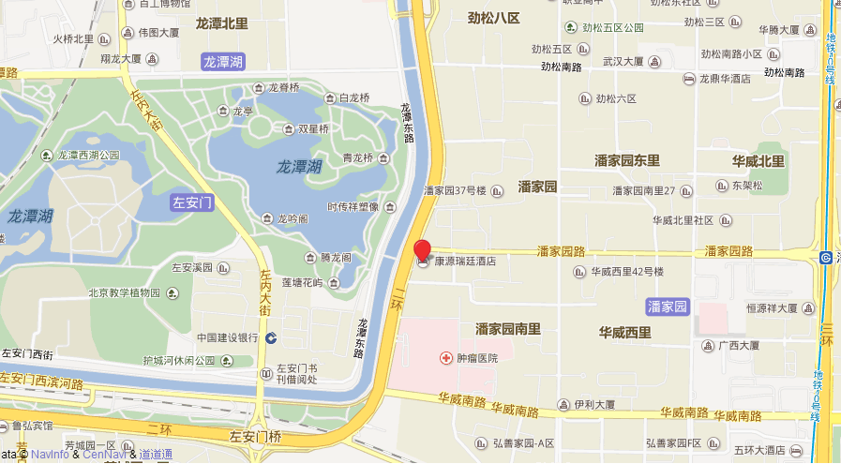
北京南站到酒店：全程约 10.4公里，打车费约 31元。

附件2
全民健康生活方式行动省级能力培训班
会议回执


电子回执二维码
推荐扫描二维码报送电子回执即可

姓名 | 性别 | 职称/职务 | 单位 | 电话 | 邮箱 | 入住时间 | 离会时间
（请务必于2016年8月5日前报送会议回执，以方便会议安排。）

